Plano de Garantia da Qualidade

BabaBaby

Arthur Hermes, Ricardo Amaro

Versão 1.0

Curitiba, 10/2024

Comprometimento

Responsabilidade | Nome | Data | Assinatura
Responsável pelo Projeto | Ana | 16/10/2024 | 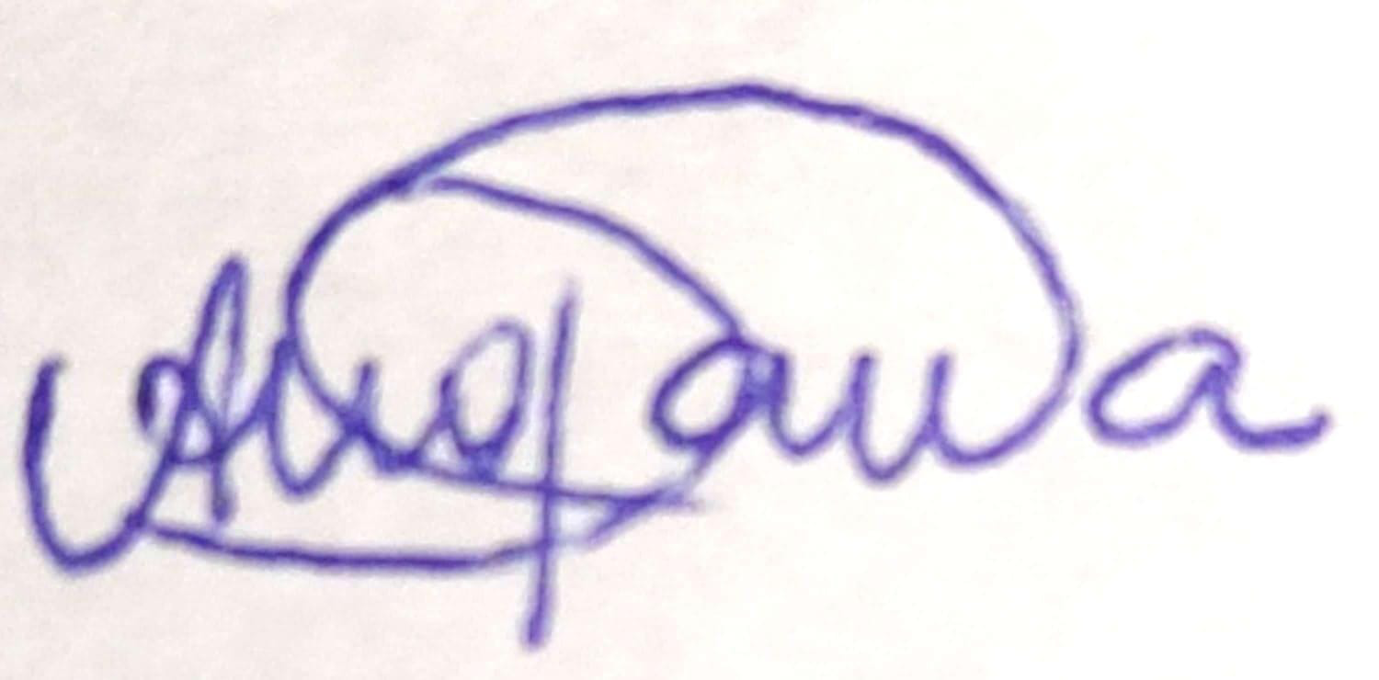
RQ (Representante da Qualidade) | Arthur, Ricardo | 16/10/2024 | 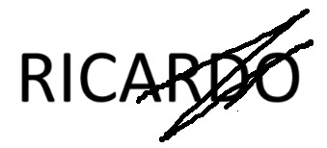
Índice

1. Introdução 3
1.1 Objetivo 3
1.2 Visão Geral 3
2. Documentação, Padrões e Diretrizes 3
3 Itens a Serem Avaliados 3
4. Plano de Avaliações 4
5. Registros de Qualidade 4
6. Definição das Não-Conformidades 4
7. Processo de escalonamento 4

1. Introdução

  - Objetivo
O objetivo deste plano de Garantia de Qualidade é estabelecer as atividades da Equipe de Garantia da Qualidade do projeto, relacionadas as avaliações do processo executado e produto de trabalho gerados, complementando o planejamento e monitoramento do projeto em questões.
1.2 Visão Geral
O arquivo plano de teste comtempla informacoes sobre testes do projeto

2. Documentação, Padrões e Diretrizes
Esta seção descreve a documentação, padrões e diretrizes utilizadas no desenvolvimento do projeto Babababy, para atender aos objetivos de qualidade estabelecidos para este projeto.

Documento | Versão
Babababy | Versão 1.0

3 Itens a Serem Avaliados

Este tópico fornece uma lista de todos os documentos do projeto Babababy que serão objetos de avaliação, indicando o local de armazenamento:

Documento | Local de Armazenamento | Versão
Plano de Teste | Área de Trabalho\Faculdade\4° semestre\TrabalhosFacul\Qualidade_De_Software | Versão 1.0

4. Plano de Avaliações

Artefatos Avaliados | Data da Avaliação | Auditor
Plano de Teste | 28/10/2024 | Arthur, Ricardo, Valdemar

5. Registros de Qualidade
Os Registros das auditorias de Qualidade para o Projeto Babababy serão armazenados:
Área de Trabalho\Faculdade\4° semestre\TrabalhosFacul\Qualidade_De_Software\Relatorios

6. Definição das Não-Conformidades
Seguir com a definição das NCs conforme tabela abaixo:

Gravidade | Tempo de Resolução
Simples | 1 hora
Média | 4 horas
Complexa | 3 dias

7. Processo de escalonamento
No caso de não resolução de Não Conformidade escalar em primeiro nível para o Gerente de Projeto e caso ainda não seja resolvido escalar em segundo nível para a senhora Kelly.

